Plaatselijke regeling
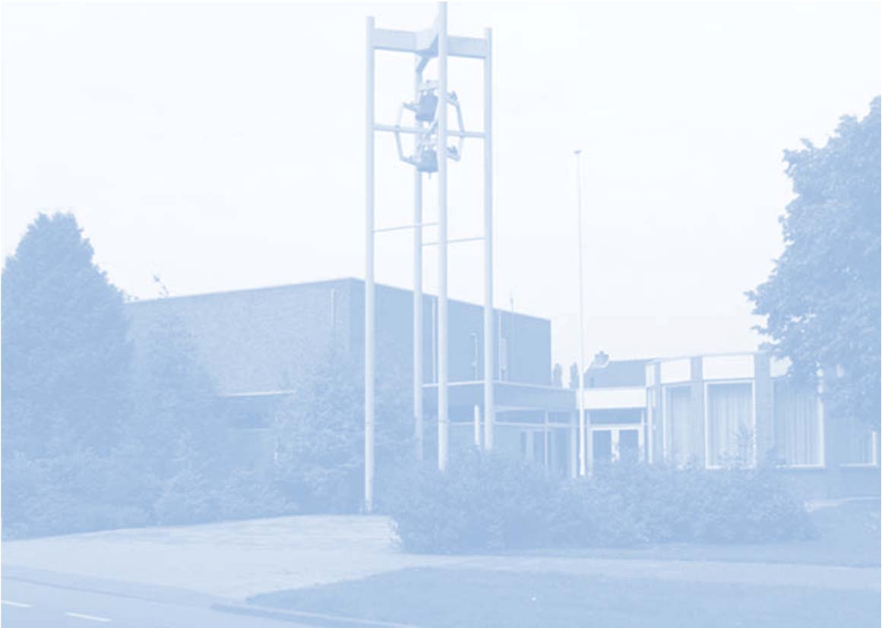
Versie 4.3, februari 2026
Inhoudsopgave
1 Vaststelling 3
2 Samenstelling van de kerkenraad 4
2.1 Aantal ambtsdragers 4
2.2 Voordracht en bevestiging van ambtsdragers 4
2.2.1 Voordracht 4
2.2.2 Regels voor de procedure 4
2.2.3 Benoeming 4
2.2.4 Bevestiging 4
2.3 Verkiezing van predikanten 5
2.3.1 Regels voor de procedure 5
2.3.2 Benoeming 5
3 De werkwijze van de kerkenraad 5
3.1 Aantal vergaderingen 5
3.2 Agenda 5
3.3 Notulen 5
3.4 Samenstelling moderamen 5
3.5 Plaatsvervanger 5
3.6 De gemeente kennen in en horen over 6
3.7 Vergaderingen in principe openbaar 6
3.8 Archivering 6
3.9 Commissies 6
4 Besluitvorming 7
4.1 Besluiten 7
4.2 Stemming 7
4.3 Quorum 7
5 De kerkdiensten 7
5.1 De wekelijkse kerkdiensten 7
5.2 De bediening van de doop 8
5.3 Deelname aan het avondmaal 8
5.4 Levensverbintenissen 8
6 De vermogensrechtelijke aangelegenheden 9
6.1 De vermogensrechtelijke aangelegenheden – kerk rentmeesterlijk 9
6.1.1 Het College van Kerkrentmeesters 9
6.1.2 Ouderling‐kerkrentmeesters 9
6.1.3 Administrerend kerkrentmeester 9
6.1.4 Bevoegdheid tot betalen 9
6.1.5 Plaatsvervangers 9
6.2 De vermogensrechtelijke aangelegenheden - diaconaal 10
6.2.1 Het College van Diakenen 10
6.2.2 Penningmeester 10
6.2.3 Collecterooster 10
6.3 De vermogensrechtelijke aangelegenheden - begrotingen, jaarrekeningen 10
6.3.1 Raadplegen gemeenteleden 10
6.4 Overige taken van kerkrentmeesters en diakenen 10
6.4.1 Kerkrentmeesters 10
6.4.2 Diakenen 12
7 Ondertekening 14

Vaststelling
Deze plaatselijke regeling is voor het eerst vastgesteld door de kerkenraad op 6 december 2004 en is vanaf deze datum regelmatig aangepast.
Overzicht van de versies, de datum waarop de regeling in de kerkenraad is vastgesteld en welke artikelen gewijzigd zijn:
Datum | Versie

06‐12‐2004 | 1.0 | Eerste versie
mei 2007 | 1.1 | Wijziging art 5.4
15‐06‐2009 | 1.2 | Wijziging art 2.1.4
15‐03‐2013 | 2.0 | Wijziging art 6.1.3 en aanpassen
februari-2014 | 2.1 | Herzien en vastgesteld
02-03-2015 | 2.2 | Herzien en vastgesteld
14-03-2016 | 3.0 | Herzien en vastgesteld
oktober-2019 | 4.0 | Herzien en vastgesteld
oktober 2021 | 4.1 | Herzien en vastgesteld
Juni 2025 | 4.2 | Opnieuw vastgesteld
Februari 2026

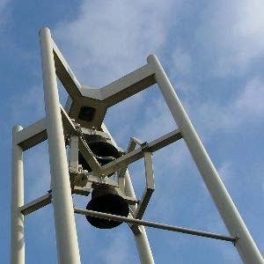

Samenstelling van de kerkenraad

Aantal ambtsdragers
De kerkenraad bestaat uit de volgende ambtsdragers:
 | Aantal ingevuld: | verplicht  minimum :  (Ord. 4‐6‐3) | òf
predikant | 1 | 1
Scriba | 1 | 1
ouderlingen | 4 | 2 | 3
ouderlingen‐kerkrentmeester | 2 | 2 | 3
diakenen | 4 | 2
Totaal | 13 | 7 | 9

Voordracht en bevestiging van ambtsdragers

Voordracht
De belijdende leden en de doopleden, die de leeftijd van 18 jaar hebben bereikt, krijgen de mogelijkheid namen voor te dragen ter invulling van de vacatures die in januari zullen ontstaan. Gastleden worden in dezen gelijkgesteld met de leden.

Regels voor de procedure
a. De voordracht geschiedt schriftelijk d.m.v. ondertekende grosbriefjes of per mail.
b. De scriba stelt een groslijst op.
c. Het moderamen bepaalt welke personen benaderd zullen worden, conform ordinantie 3 artikel 6.2.
d. Het moderamen doet een voorstel aan de kerkenraad.

Benoeming
De kerkenraad benoemt de nieuwe ambtsdragers en doet daar een afkondiging van aan de gemeente.

Bevestiging
Na de schriftelijke aanstelling door de kerkenraad wordt een afkondiging gedaan van de bevestiging en worden gemeenteleden in de gelegenheid gesteld schriftelijk bezwaren in te dienen bij de scriba. Bij de tweede afkondiging, één of twee weken voor de bevestiging, zal alleen nog afgekondigd worden dat de nieuwe leden bevestigd worden.

Verkiezing van predikanten

Regels voor de procedure

a. De kerkenraad stelt een beroepingscommissie samen die representatief is voor de gemeente, waaronder een kerkenraadslid.
b. De beroepingscommissie doet een voorstel aan de kerkenraad over de te beroepen predikant.
c. De kerkenraad legt het voorstel voor aan de vergadering van de leden van de gemeente.
d. Om de kandidaat gekozen te kunnen verklaren is een meerderheid van twee derde van de uitgebrachte geldige stemmen vereist. De stemming dient schriftelijk te gebeuren.

Benoeming
De kerkenraad beroept de nieuwe predikant en doet daar een afkondiging van aan de gemeente.

De werkwijze van de kerkenraad

Aantal vergaderingen
De kerkenraad vergadert in de regel tien maal per jaar, in principe op de tweede maandag van de maand, uitgezonderd juli en augustus.

Agenda
De vergaderingen van de kerkenraad worden minimaal vier dagen van te voren bijeengeroepen door de scriba namens het moderamen, onder vermelding van de zaken, die aan de orde zullen komen.

Notulen
Van de vergaderingen worden notulen opgesteld, die in de eerstvolgende vergadering door de kerkenraad worden vastgesteld.

Samenstelling moderamen
De kerkenraad kiest uit haar midden een moderamen (preses, scriba, predikant en ouderling‐kerkrentmeester) in de eerste vergadering van de maand februari.

Plaatsvervanger
In de vergadering genoemd in art. 3.4 worden de plaatsvervangers van de preses en de scriba gekozen.

3.6 De gemeente kennen in en horen over
In de gevallen dat de kerkorde voorschrijft, dat de kerkenraad de gemeente kent in een bepaalde zaak en haar daarover hoort, belegt de kerkenraad een bijeenkomst met de (betreffende) leden van de gemeente, die wordt:
- aangekondigd in de zondagsbrief/gemeentebrief en het kerkblad (SamenWijzer), die voorafgaande aan de bijeenkomst verschijnen;
- afgekondigd op minimaal een zondag, die aan de bijeenkomst voorafgaat.
In deze berichtgeving vooraf maakt de kerkenraad kenbaar over welke zaak zij de gemeente wil horen.

3.7 Vergaderingen in principe openbaar
Tot de vergaderingen van de kerkenraad worden belijdende gemeenteleden als toehoorder toegelaten, tenzij de kerkenraad besluit een zaak in beslotenheid te behandelen.

3.8 Archivering
Het lopend archief van de kerkenraad berust bij de scriba, met inachtneming van de verantwoordelijkheid van het College van Kerkrentmeesters voor de archieven van de gemeente uit hoofde van Ordinantie 11‐2‐7 sub g.

3.9 Commissies
De kerkenraad laat zich in haar arbeid bijstaan door de navolgende organen:
- Pastoraal team, bestaand uit predikant, ouderlingen en contactpersonen;
- College van Kerkrentmeesters;
- College van Diakenen, incl ZWO;
- Liturgiecommissie;
- Commissie Vorming en Toerusting;
- Commissie Kindernevendienst.

Besluitvorming

Besluiten
In alle kerkelijke lichamen worden besluiten steeds na gemeenschappelijk overleg en zo mogelijk met eenparige stemmen genomen.

Stemming
Stemming over zaken geschiedt mondeling tenzij om schriftelijke stemming wordt gevraagd. Staken de stemmen, dan vindt herstemming plaats. Staken de stemmen weer, dan is het voorstel verworpen. Stemming over personen geschiedt schriftelijk.

Quorum
Geen besluiten kunnen worden genomen indien niet ten minste de helft van het aantal leden van het kerkelijk lichaam ter vergadering aanwezig is.
Wanneer in een vergadering het quorum niet aanwezig is, kan ten aanzien van een op die vergadering ingediend voorstel een besluit worden genomen op een volgende vergadering ook wanneer dan het quorum niet aanwezig is.

De kerkdiensten

De wekelijkse kerkdiensten
De wekelijkse kerkdiensten worden volgens een door de kerkenraad vastgesteld rooster gehouden in De Ontmoetingskerk te Krimpen aan de Lek op zondagmorgen om 10.00 uur.
Ook kunnen de volgende diensten worden gehouden op :
- Witte Donderdag, en Goede Vrijdag en Stille Zaterdag aanvang 19.30 uur;
- Hemelvaartsdag aanvang 9.00 uur;
- Biddag (2e woensdag in maart) aanvang 19.30 uur;
- Dankdag (1e woensdag in november), aanvang 19.30 uur
- Kerstnachtdienst 24 december, aanvang 22.00 uur;
- Oudejaarsavond 31 december, aanvang 16.00 uur
- en op Nieuwjaarsdag 1 januari: een Nieuwjaarsbijeenkomst aanvang 10.30 uur.
Voor álle kerkdiensten geldt dat bij afwezigheid van alle ‘zittende’ ouderlingen de taken van ouderling van dienst worden overgenomen door een ex-kerkenraadslid dat maximaal 2 jaar geleden is afgetreden. Dit laatste geldt ook bij afwezigheid van alle ‘zittende’ diakenen.

Een ouderling mag eveneens tijdens de kerkdienst het ambt van diaken vervullen en omgekeerd.

De bediening van de doop
Bij de bediening van de doop van kinderen kunnen alleen belijdende leden de doopvragen beantwoorden; aan de niet‐belijdende partner wordt eventueel instemming gevraagd.

Deelname aan het avondmaal

Tot de deelname aan het avondmaal worden kinderen vanaf de basisschoolleeftijd en volwassenen toegelaten.

5.4 Levensverbintenissen
Levensverbintenissen van twee personen, anders dan een huwelijk van man en vrouw, kunnen als een verbond van liefde en trouw voor Gods aangezicht worden gezegend.
Betrokkenen dienen een verzoek daartoe ten minste zes weken van tevoren in te dienen bij de kerkenraad.
Tenminste een van de betrokkenen dient lid van de gemeente te zijn.
Na ontvangst van het verzoek voert een afvaardiging van de kerkenraad een gesprek met de betrokkenen.
Tenminste 2 weken voorafgaande aan de kerkdienst, waarin de levensverbintenis wordt gezegend, wordt dit bekendgemaakt door middel van een afkondiging in een zondagse kerkdienst en een aankondiging in het kerkblad.

De vermogensrechtelijke aangelegenheden

De vermogensrechtelijke aangelegenheden – kerk rentmeesterlijk

Het College van Kerkrentmeesters
Het College van Kerkrentmeesters bestaat uit minimaal vier leden. Het College van Kerkrentmeesters vergadert ongeveer 6 keer per jaar.

Ouderling‐kerkrentmeesters
Van de vier kerkrentmeesters zijn er twee bevestigd als ouderling. De overige twee zijn geen ouderling. Het college kiest uit haar midden een voorzitter, een secretaris en een penningmeester.
6.1.3 Administrerend kerkrentmeester
Het College van Kerkrentmeesters wijst uit zijn midden een administrerend kerkrentmeester aan, die de penningmeester assisteert.

6.1.4 Bevoegdheid tot betalen
De penningmeester is bevoegd betalingen te doen namens de gemeente, met in achtneming van het door de kerkenraad vastgestelde beleidsplan en de begroting, tot een maximaal bedrag van € 10.000,-- per betaling.
Voor betalingen boven dit bedrag zijn voorzitter en penningmeester gezamenlijk bevoegd. Bij afwezigheid of ontstentenis van de penningmeester treedt de voorzitter van de kerkenraad op als diens plaatsvervanger.

6.1.5 Plaatsvervangers
Tijdens de collegevergadering in de maand februari wijst het college de plaatsvervangers van de voorzitter en de secretaris aan.

De vermogensrechtelijke aangelegenheden - diaconaal

Het College van Diakenen
Het College van Diakenen bestaat uit vier diakenen en de leden van de ZWO commissie.

Penningmeester
Het College van Diakenen wijst uit zijn midden een penningmeester aan, die belast wordt met de boekhouding van het college en bevoegd is betalingen te doen namens de diaconie.

Collecterooster
Een voorstel voor het collecterooster voor het volgend kalenderjaar wordt door de penningmeester van de diaconie voorgelegd ter vaststelling aan de kerkenraad in de vergadering van november.

De vermogensrechtelijke aangelegenheden - begrotingen, jaarrekeningen

Raadplegen gemeenteleden
Het in de gelegenheid stellen van gemeenteleden hun mening kenbaar te maken over begroting en jaarrekening.
Voor de vaststelling dan wel wijziging van de begroting en voor de vaststelling van de jaarrekening worden deze stukken in samenvatting openbaar gemaakt aan de leden, tenminste twee weken voordat de gemeentevergadering over het onderwerp wordt gehouden.

Overige taken van kerkrentmeesters en diakenen
In deze paragraaf wordt nog een aantal vermeldingen van de kerkrentmeesters en de diakenen in de ordinanties bij de kerkorde van de Protestantse Kerk in Nederland genoemd, bedoeld om een indruk te geven van de taken, die in de kerkorde zijn toegedacht aan het College van Kerkrentmeesters en diakenen en die in de vorige paragrafen van het model nog niet zijn genoemd.

Kerkrentmeesters

Ordinantie 3
Artikel 5 Beroeping van predikanten
…
3. Bij de beroepsbrief behoort een aanhangsel met de schriftelijke opgave van de toegezegde inkomsten en rechten. Dit aanhangsel wordt ondertekend door de preses en de scriba van de kerkenraad en door de voorzitter en de secretaris van het College van Kerkrentmeesters.
…
Artikel 10
…
2. Aan de ouderlingen die in het bijzonder zijn aangewezen tot kerkrentmeester is bovendien toevertrouwd, tezamen met de andere kerkrentmeesters, de verzorging van de vermogensrechtelijke aangelegenheden van de gemeente van niet‐diaconale aard, het bijhouden van de registers van de gemeenteleden en van het doopboek, het belijdenisboek en het trouwboek.
Kerkrentmeesters niet zijnde ouderling ondertekenen een verklaring van geheimhouding.

Ordinantie 4

Artikel 8
…
5. De kerkenraad stelt telkens voor een periode van vier jaar een beleidsplan op, na daarover overleg gepleegd te hebben met het College van Kerkrentmeesters, het College van Diakenen en met alle daarvoor in aanmerking komende organen van de gemeente.
…

Ordinantie 5

Artikel 7
1. Ten behoeve van de zorg voor het kerkgebouw en de goede gang van zaken tijdens de kerkdiensten, kunnen de kerkrentmeesters zich laten bijstaan door een koster.
2. De koster wordt benoemd door de kerkenraad op voordracht van het College van Kerkrentmeesters, bij voorkeur uit de leden van de kerk. De aanstelling van de koster geschiedt door het College van Kerkrentmeesters.
…
Artikel 8. Het kerkgebouw
1. De zorg voor het kerkgebouw en de goede gang van zaken daarin berust bij het College van Kerkrentmeesters.
2. Over de inrichting van het kerkgebouw beslist de kerkenraad, gehoord het College van Kerkrentmeesters.
3. Het kerkgebouw wordt door het College van Kerkrentmeesters in overleg met de kerkenraad bij voorrang beschikbaar gesteld voor gemeentelijke en kerkelijke doeleinden.

Diakenen

Ordinantie 3
Tot opbouw van de gemeente met het oog op haar dienst in de wereld is aan de diakenen toevertrouwd:
- de ambtelijke tegenwoordigheid in de kerkdiensten; wanneer tijdens een kerkdienst alle zittende diakenen afwezig zijn, wordt een beroep gedaan op ex-ambtsdragers, die op dat moment maximaal twee jaar geleden zijn afgetreden.
- de dienst aan de Tafel van de Heer;
- het mede voorbereiden van de voorbeden;
- het inzamelen en besteden van de liefdegaven;
- het toerusten van de gemeente tot het vervullen van haar diaconale roeping;
- het verlenen van bijstand, verzorging of bescherming aan hen die dat behoeven;
- het nemen of ondersteunen van initiatieven die gericht zijn op het bevorderen van het maatschappelijk welzijn;
- het dienen van de gemeente en de kerk in haar bemoeienis met betrekking tot sociale vraagstukken en het aanspreken van de overheid en de samenleving op haar verantwoordelijkheid dienaangaande;
- het beheren van de financiële zaken die bestemd zijn voor het diaconaat en zo zij daartoe geroepen worden, het dienen van de kerk in de meerdere vergaderingen.

Ordinantie 4
Artikel 8. Werkwijze
…
5. De kerkenraad stelt telkens voor een periode van vier jaar een beleidsplan op, na daarover overleg gepleegd te hebben met het College van Kerkrentmeesters, het College van Diakenen en met alle daarvoor in aanmerking komende organen van de gemeente.
Elk jaar pleegt de kerkenraad met dezelfde colleges en organen overleg over eventuele wijziging van het beleidsplan.
…

Ordinantie 7
Artikel 3. De viering van het avondmaal
3. Het avondmaal wordt bediend door een predikant, waarbij de diakenen aan de tafel van de Heer dienen en de ouderlingen medeverantwoordelijkheid dragen.
4. De bediening geschiedt op de wijze die door de kerkenraad is vastgesteld.

Ordinantie 8

Artikel 3. De diaconale arbeid
…
3.De diaconale zorg in de gemeente en in haar omgeving krijgt gestalte in het leven van de leden van de gemeente, die worden opgewekt tot onderling dienstbetoon, tot voorbeden en tot de dienst van barmhartigheid en gerechtigheid in de wereld, als ook in de arbeid die door en onder leiding van de diakenen worden verricht.
De gemeente vervult haar diaconale opdracht elders in de wereld met behulp van en onder leiding van de diakenen en, in samenwerking met de daartoe aangewezen organen van de kerk, met inachtneming van het bepaalde in ordinantie 14.

Ondertekening

Aldus te Krimpen aan de Lek vastgesteld in de vergadering van de kerkenraad van
2 juni 2025

A.J.A. Boer, preses N.L. Kortenoeven-van Rijswijk, scriba

